УДК
Опыт организации урока для школьников «Основы безопасного питания»
Сычёва А.А., Эрендова К.А., Гожеман К.С., Домбровская К.С., Домрачева О.А., Макарьевская Д.С., Хайдаров М.М.
Красноярский государственный медицинский университет им. проф. В.Ф. Войно-Ясенецкого
Кафедра поликлинической педиатрии и пропедевтики детских болезней с курсом ПО
Научные руководители: к.м.н., доц. Гордиец. А.В.
Список литературы:
- WHO Library Cataloguing-in-Publication Data Five keys to safer food. 1.Food handling - methods. 2.Food contamination - prevention and control. 3.Manuals. I.World Health Organization. who.int/foodsafety/consumer/5keys/en/index.html

Актуальность:
Опасные для здоровья продукты питания составляли проблему для людей с начала летописных времен, и многие из проблем, с которыми мы сталкиваемся сегодня, не новы. Несмотря на то, что правительства стран во всем мире делают все, что в их силах для повышения безопасности продуктов питания, пищевые болезни остаются серьезным вопросом здравоохранения как в развитых, так и в развивающихся странах. Ежедневно люди по всему миру заболевают от пищи, которую они едят. Это пищевые болезни, они возникают под действием опасных микроорганизмов и/или токсичных химикатов.
Большинство пищевых болезней возможно предотвратить, если обращаться с продуктами питания должным образом. Пищевые болезни:
- Проблема как развивающихся, так и развитых стран;
- Большой процент загрузки системы медицинского обслуживания;
- Наиболее подвержены воздействию дети дошкольного и младшего школьного возраста, пожилые люди и люди, страдающие различными заболеваниями;
- Создают порочный круг диареи и истощения; а также наносят урон государственной экономике, национальному развитию и международной торговле.
Было подсчитано, что каждый год 1,8 миллиона людей умирают в результате диарейных заболеваний, при этом большинство подобных случаев могут быть отнесены к случаям, связанным с загрязненными продуктами питания или водой. Правильное приготовление пищи может предотвратить большинство заболеваний пищеварительной системы. Всемирная организация здравоохранения (ВОЗ) давно осознавала необходимость проводить просветительную работу среди тех, кто занимается приготовлением пищи, относительно их роли в обеспечении безопасности продуктов питания. В 2001 году, по прошествии почти года консультаций со специалистами по безопасности питания и факторам риска, ВОЗ разработала плакат «Пять важнейших принципов безопасного питания», который включал в себя все основные положения правил приготовления безопасной пищи под простыми заголовками, которые легко запомнить, а также содержал более подробные обоснования предлагаемых мер.
Основные положения плаката «Пять важнейших принципов безопасного питания»: (1) соблюдайте чистоту; (2) отделяйте сырое от готового; (3) проводите тщательную тепловую обработку; (4) храните продукты при безопасной температуре; и (5) используйте безопасную воду и безопасное пищевое сырье (Приложение 1). Этот плакат был переведен более чем на 40 языков и применяется для распространения по всему миру идей ВОЗ в области пищевой гигиены.
Нами был создан план проведения урока безопасного питания для школьников, который состоял из разъяснения проблемы (презентация с обсуждением), показа видеоролика «Пять важнейших принципов безопасного питания»: (https://www.youtube.com/watch?v=rYIkNG_NqeY&index=9&list=PL9S6xGsoqIBUBAOecOtcVHpL7vLNPVlTW ), обсуждения проблемы (раздача памяток) и финального письменного анонимного анкетирования участников по 3 разделам проблемы (осведомленность, отношение, оценка собственного поведения) (Приложение 2). Студенты Красноярского государственного медицинского университета им. проф. В.Ф. Войно-Ясенецкого 318 группы ФФМО специальности педиатрия под руководством доцента Гордиец А.В. апробировали данный урок в СОШ №5, №6 г. Ачинска, гимназии №16 г. Красноярска, СОШ №135 г. Красноярска. Уроки проводились в течение 45 минут для школьников 1, 5, 9, 10 и 11 классов. Всего в период февраль-март 2017г. проведено 4 урока с анкетированием участников (195 анкет школьников от 7 до 17 лет).
При проведении анализа анкет выявлено, что школьники чаще всего не знают правила хранения и сроки хранения сырых и готовых продуктов, температурный режим хранения и приготовления пищи. Многое школьники, достоверно чаще девочки, участвуют в приготовлении пищи дома и покупке продуктов в магазине, при этом лишь немногие их них проверяют сроки годности продуктов.

Приложение 1
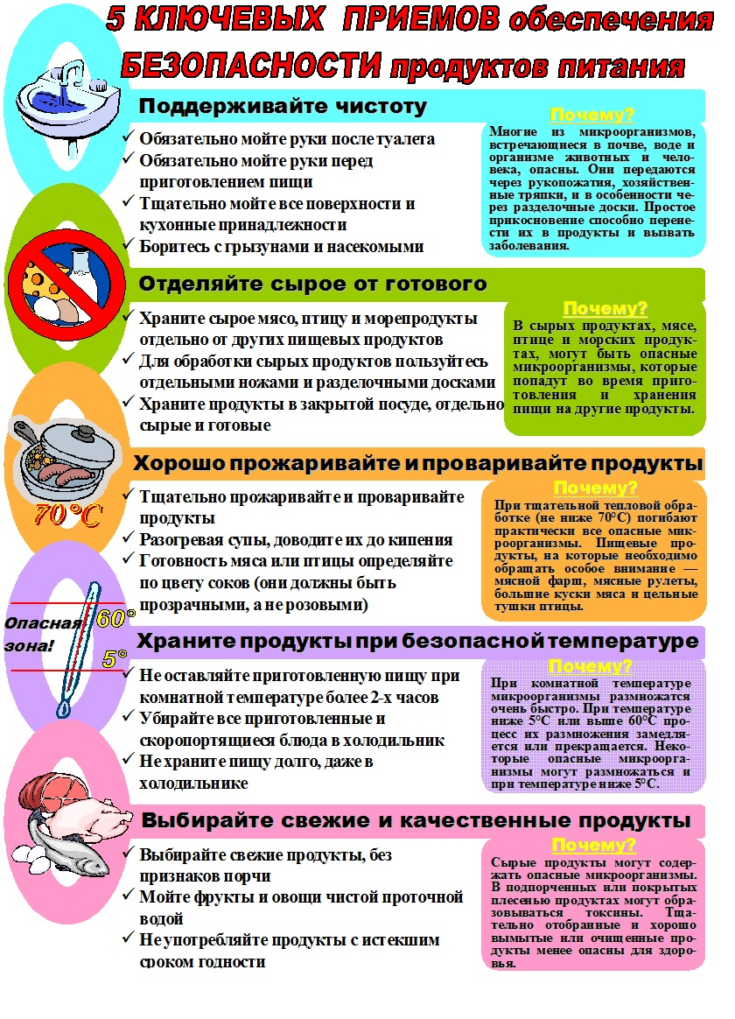

Приложение 2
Осведомленность
1a. Важно мыть руки перед контактом с продуктами питания. ◻ Верно ◻ Неверно
1b. Через кухонные тряпки возможно распространение микроорганизмов. ◻ Верно ◻ Неверно
2a. Одна и та же разделочная доска может использоваться для сырых и готовых продуктов, Если она выглядит чистой. ◻ Верно ◻ Неверно
2b. Сырые продукты питания следует хранить отдельно от прошедших тепловую обработку.
◻ Верно ◻ Неверно
3a. Продукты, прошедшие тепловую обработку, не требуют тщательного разогревания.
◻ Верно ◻ Неверно
3b. К правильной тепловой обработке относится приготовление мяса при температуре 40 °C.
◻ Верно ◻ Неверно
4a. Мясо, прошедшее тепловую обработку, можно оставить при комнатной температуре на ночь, чтобы оно остыло, перед тем, как поместить его в холодильник. ◻ Верно ◻ Неверно
4b. Готовые продукты следует подавать на стол очень горячими. ◻ Верно ◻ Неверно
4c. Хранение продуктов в холодильнике лишь замедляет размножение бактерий. ◻ Верно ◻ Неверно
5a. Чистая ли вода можно определить по ее виду. ◻ Верно ◻ Неверно
5b. Мойте фрукты и овощи. ◻ Верно ◻ Неверно
Отношение
1a. Частое мытье рук во время приготовления пищи стоит траты времени.
◻ Согласен ◻ Не уверен ◻ Не согласен
1b. Содержание в чистоте поверхностей на кухне снижает риск заболевания.
◻ Согласен ◻ Не уверен ◻ Не согласен
2a. Хранение сырых продуктов питания отдельно от готовых помогает предотвратить заболевания.
◻ Согласен ◻ Не уверен ◻ Не согласен
2b. Использование разных ножей и разделочных досок для сырых и прошедших тепловую обработку продуктов стоит дополнительных усилий. ◻ Согласен ◻ Не уверен ◻ Не согласен
3a. Термометр для мяса полезен, т.к. он помогают определить степень готовности продукта.
◻ Согласен ◻ Не уверен ◻ Не согласен
3b. Супы и тушеные блюда всегда следует доводить до кипения, чтобы обеспечить их безопасность.
◻ Согласен ◻ Не уверен ◻ Не согласен
4a. Размораживать продукты питания лучше в прохладном месте.
◻ Согласен ◻ Не уверен ◻ Не согласен
4b. Я думаю, что оставлять готовые продукты вне холодильника дольше двух часов небезопасно.
◻ Согласен ◻ Не уверен ◻ Не согласен
5a. Необходимо убедиться в свежести и доброкачественности продуктов.
◻ Согласен ◻ Не уверен ◻ Не согласен
5b. Я думаю, что продукты с истекшим сроком годности следует выбрасывать.
◻ Согласен ◻ Не уверен ◻ Не согласен
Оценка собственного поведения
1a. Я мою руки перед и во время приготовления пищи.
◻ Всегда ◻ Как правило ◻ Иногда ◻ Редко ◻ Никогда
1b. Я очищаю поверхности и приспособления для приготовления пищи перед повторным использованием с другими продуктами.
◻ Всегда ◻ Как правило ◻ Иногда ◻ Редко ◻ Никогда
2a. Я использую разные кухонные принадлежности и разделочные доски для работы с сырыми и готовыми продуктами.
◻ Всегда ◻ Как правило ◻ Иногда ◻ Редко ◻ Никогда
2b. Я храню сырые и готовые продукты отдельно.
◻ Всегда ◻ Как правило ◻ Иногда ◻ Редко ◻ Никогда
3a. Я определяю готовность мяса, обращая внимание на прозрачность сока и используя термометр.
◻ Всегда ◻ Как правило ◻ Иногда ◻ Редко ◻ Никогда
3b. Я разогреваю готовые продукты питания до тех пор, пока они не будут абсолютно горячими.
◻ Всегда ◻ Как правило ◻ Иногда ◻ Редко ◻ Никогда
4a. Я размораживаю продукты в холодильнике или другом прохладном месте.
◻ Всегда ◻ Как правило ◻ Иногда ◻ Редко ◻ Никогда
4b. После приготовления пищи я храню остатки в прохладном месте в течение двух часов.
◻ Всегда ◻ Как правило ◻ Иногда ◻ Редко ◻ Никогда
5a. Я проверяю срок годности и выбрасываю продукты питания, срок годности которых истек.
◻ Всегда ◻ Как правило ◻ Иногда ◻ Редко ◻ Никогда
5b. Я мою фрукты и овощи чистой водой перед употреблением.
◻ Всегда ◻ Как правило ◻ Иногда ◻ Редко ◻ Никогда

Таким образом, использование показа презентации, видеоролика, раздачи памяток и анкетирование позволило наглядно закрепить полученную информацию и донести ее до сведения школьников, родителей и друзей. По мнению преподавателей школ, данный урок явился полезным и поучительным и рекомендуется для дальнейшего использования в школах.

